資源を大切に暮らそう
めあて

１ ４年生の社会科学習を思い出そう。
３R（３アール）って何だったかな？

次の に，「リサイクル」「リデュース」「リユース」のどれかを書き入れてみよう。

（ごみとなるものを減らす） （捨てないで再び使う） （資源として利用する）
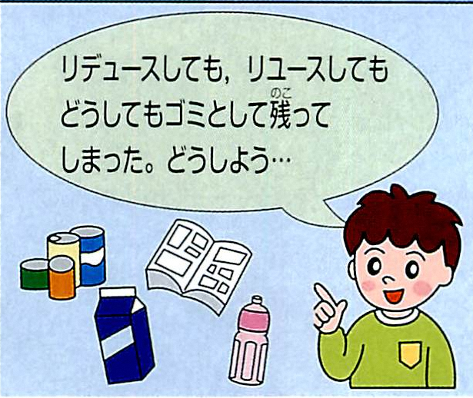
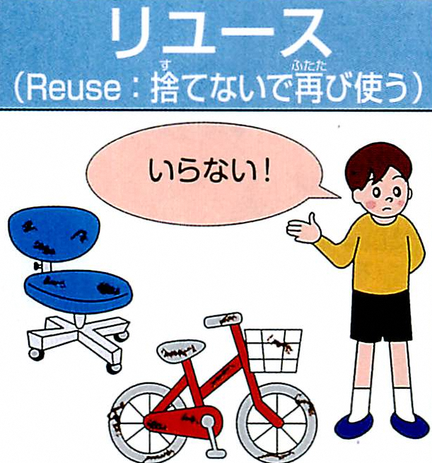
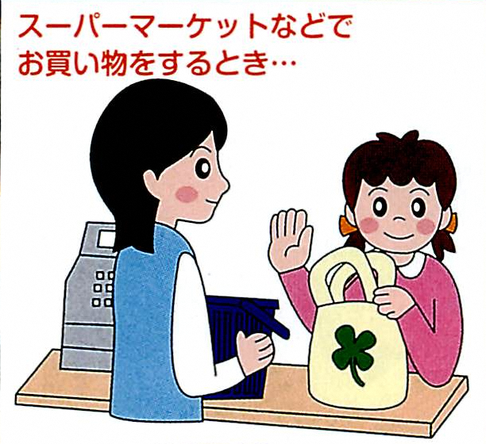

２ 毎日の生活の中で，ごみを減らし，資源を大切にできることを考えよう。

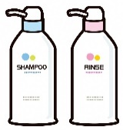

３ 自分の生活を見直し，課題を見つけて実践しよう。
～環境にやさしい生活を目指して～

おうちの人から
よりよい生活にするための
改善方法
計画どおりにできたこと
できなかったこと
実践してみての感想
いつ：
何を：
工夫：
≪学習の振り返り≫
・環境のことを考えて，物を買うことの大切さがわかった。
（◎わかった ・ 〇まあまあわかった ・ △あまりわからなかった ・ ×わからなかった）
・環境のことを考えた，物の使い方を考えることができる。
（◎できる ・ 〇まあまあできる ・ △あまりできない ・ ×できない）
・学習した感想（はじめて学んだことや，もっと知りたかったことなど）

年 組 番 氏名

